Экскурсоводы Третьяковки проведут онлайн-лекцию
05.02.2021
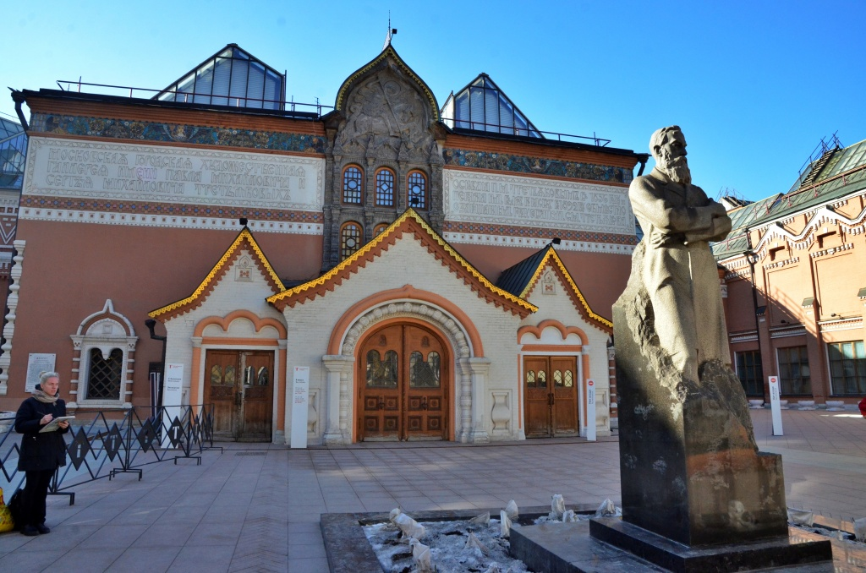

Представители Государственной Третьяковской галереи 7 февраля прочитают онлайн-лекцию «Эпоха дворцовых переворотов» в рамках цикла «Русская история в шедеврах Третьяковской галереи. От Ивана Грозного до Елизаветы Петровны».

— Работник отдела научно-просветительской работы и экскурсовод первой категории Елена Евстратова расскажет о временах второй четверти ХVIII века, — сообщили в пресс-службе культурного учреждения.

Москвичи рассмотрят данный исторический отрезок глазами современников-портретистов ХVIII века — Ивана Никитича Никитина, Луи Каравака, а еще сквозь призму представлений мастеров ХIХ века Василия Ивановича Сурикова, Валентина Александровича Серова и других.

Для участия необходимо приобрести билет.

Начало в 12:00.

Адрес страницы: http://yakimanka.mos.ru/presscenter/news/detail/9693005.html
Управа района Якиманка города Москвы

